1 установить Tortoise

2 если хотите чтобы на русском ,то еще запустить LanuagePach

3 На любой пустой папке нажать пр кнопкой и выбрать **извлечь** (В дальнейшем будет «**обновить**»)

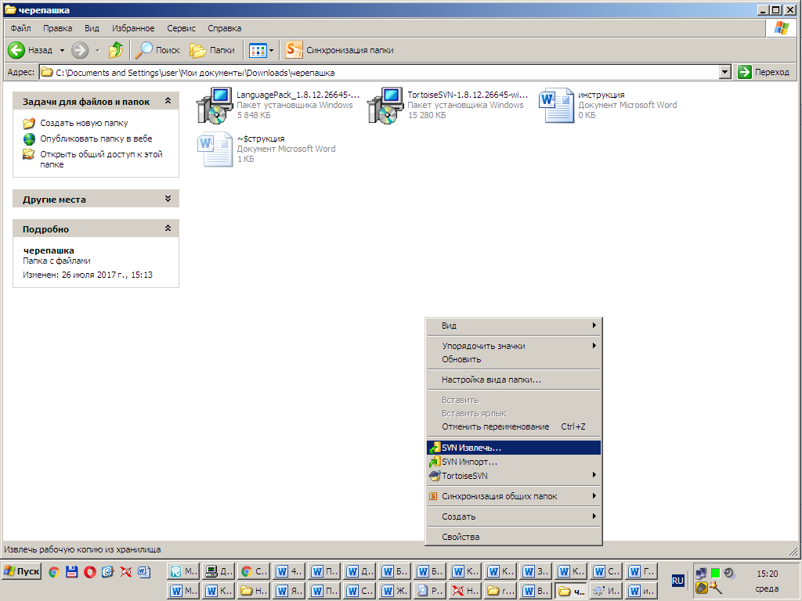

4 в поле URL ввести **https://github.com/Everdoom/rabota/trunk**

(см скриншот)

5 Нажать оК

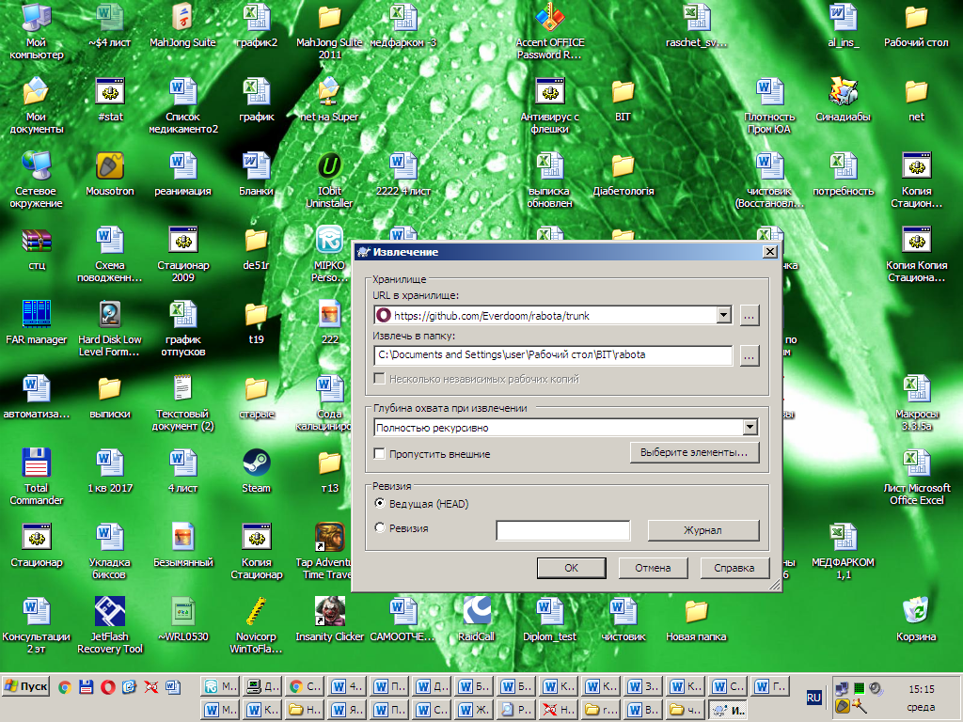

Ждем передачу данных

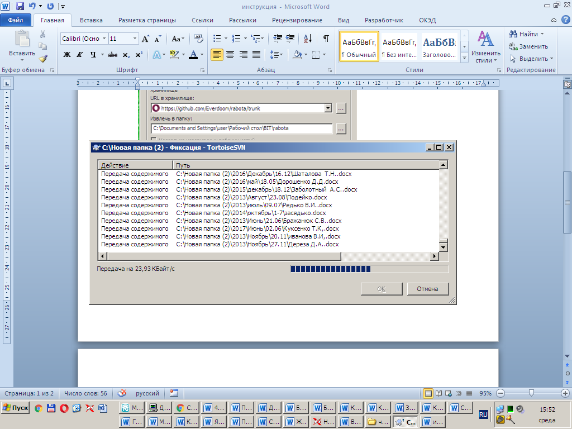

Теперь все выписки будут этой папке

Обновить выписки сервера - пр. кнопкой на нашей папке ( п.3)

